~2022-02-24新片上映预告~

近期预计上画新片15部，其中国产片13部、进口片2部，国产片中，改名的7部，换主的2部，这批影片从获取公映许可到确定排期平均6.1个月，从备案到排期平均超过2.7年。

2022年02月24日，又一批电影排期上映，从获取公映许可到排期上映平均6.1个月，从备案到上映平均2.7年。其中，国产片有13部，进口片有2部。国产片中，改过名字的有7部，换过第一出品单位的有15部，修改后才通过备案的有2部，题材排名前五的分别是爱情、神话、传奇、体育、农村、剧情、悬疑、武打、青少、革命。

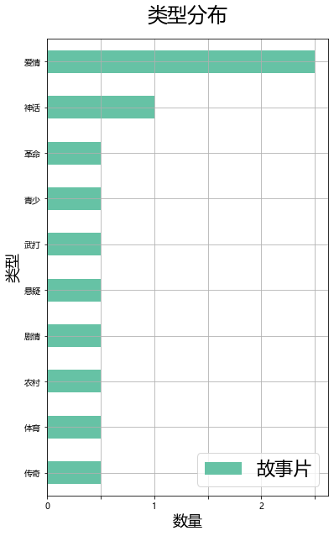

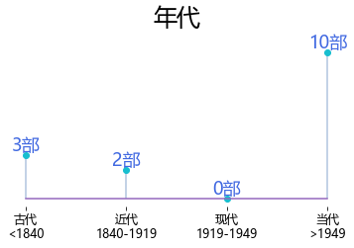

怀胎最久的影片是《南溟奇缘之爱情树》，从备案到排期公映超过4.6年，名字从《双榕绝恋》进化成了《南溟奇缘之爱情树》。

坚守了3年以上的影片还有《玛纳斯人之失落的秘境》、《赤焱传说》、《我心飞扬》、《刿心剑》。

国产片中，ContentAI分析识别出0部上市影视公司关联项目，基本上都上关注名单了，大片扎堆，合家欢的动画片也扎堆，一部部看吧。。

看图识新片。

[1]_____________



《只属于我们的一天》  
类别：故事片  
上映日期：2022-02-22  
已获得公映许可，尚未公示，备案至今超过nan年  
主演：王祖蓝、蔡卓妍  
导演：李敏  
主要角色：饰）、王祖蓝  
类型：爱情  
国别/地区：中国



[2]_____________



《花束般的恋爱》  
类别：故事片  
上映日期：2022-02-22  
主演：菅⽥将晖、有村架纯  
导演：⼟井裕泰  
主要角色：郭利斯、坂元裕、土井裕泰、菅田将晖  
类型：爱情  
国别/地区：日本



[3]_____________



《纽约的一个雨天》  
类别：故事片  
上映日期：2022-02-25  
主演：提莫西·查拉梅、艾丽·范宁  
导演：伍迪·艾伦  
主要角色：裘德、罗兰、迭戈、盖茨、艾什莉、艾丽·范宁、弗朗斯西科（、茜（赛琳娜·戈麦斯  
类型：爱情  
国别/地区：美国



[4]_____________



《今年过年就结婚》  
类别：故事片  
上映日期：2022-03-04  
已获得公映许可，尚未公示，备案至今超过1.5年  
主演：李丞峰、韩铠伊、邓钢  
导演：史卫强  
编剧：许云莲  
编剧的其它作品：《爱情概率》、《我和老爸是同桌》  
主要角色：俞树  
类型：爱情  
国别/地区：中国  
备案单位：梦马人（北京）影视传媒有限公司



[5]_____________



《心想念动》  
原备案片名：《好》  
类别：故事片  
上映日期：2022-03-08  
获得公映许可至今4.0个月，备案至今超过2.0年  
主演：曹⼦⾠、裘晓洁、刘书瑶  
导演：汪清忠  
编剧：汪清忠  
主要角色：赵萱  
类型：爱情  
国别/地区：中国  
第一出品单位：上海序易影视文化传媒有限公司



[6]_____________



《钟馗伏妖》  
类别：故事片  
上映日期：2022-03-11  
获得公映许可至今12.0个月，备案至今超过2.6年  
主演：王已歌、琪格、叶常清  
导演：王晓泽  
编剧：黄军荣  
编剧的其它作品：《英雄堡垒》、《噬魂剑2》、《噬魂剑》  
主要角色：钟馗、蛇妖普渡  
类型：神话  
国别/地区：中国  
第一出品单位：山东橙果影视文化发展有限公司  
原备案单位：中艺英纳影业（北京）有限公司



[7]_____________



《赤焱传说》  
类别：故事片  
上映日期：2022-03-18  
获得公映许可至今20.0个月，备案至今超过3.8年  
主演：郭⼒⾏、崔煜林、杨晨  
导演：⾼梓刚  
编剧：王秋声、贾超  
主要角色：白道、泮姝、鹿尧、明昭、傅问之  
类型：神话  
国别/地区：中国  
第一出品单位：上海仓城润之影业有限公司  
出品单位近期推出的其它影片：《消失的玉玺》、《碧血苍穹》、《兵符天下之飞鱼对决》、《兵符天下之追命金刀》、《兵符天下之重现江湖》、《锦衣卫之镇魂角》、《木鸢迷踪》、《大明野史之锦衣狱》



[8]_____________



《我心飞扬》  
类别：故事片  
上映日期：2022-02-25  
已获得公映许可，尚未公示，备案至今超过3.6年  
主演：孟美岐、夏⾬、裴魁⼭  
导演：王放放  
编剧：王浙滨、王放放  
主要角色：杨扬、许海峰  
类型：体育  
国别/地区：中国  
备案单位：北京光影四季文化传播有限公司



[9]_____________



《你是我的一束光》  
原备案片名：《新·五朵金花》  
类别：故事片  
上映日期：2022-02-25  
获得公映许可至今2.0个月，备案至今超过2.1年  
主演：袁⽂康、王西、邓超  
导演：王强  
编剧：刘冠军（笔名：刘恒）  
类型：农村  
国别/地区：中国  
第一出品单位：云南民族电影制片厂  
出品单位近期推出的其它影片：《万物有灵》、《为国而歌》、《金江1936》

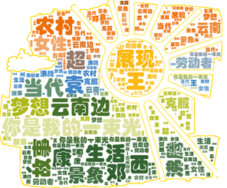

[10]_____________



《浴血誓言》  
类别：故事片  
上映日期：2022-02-28  
获得公映许可至今7.0个月，备案至今超过1.3年  
主演：肯尼思·布拉纳、盖尔·加朵  
导演：宋禹、赵秦、任帅  
编剧：曹锐,李国新  
主要角色：马步青、马步芳  
类型：革命  
国别/地区：中国  
第一出品单位：甘肃修为影业有限公司  
出品单位近期推出的其它影片：《匹夫英雄传》、《我的野蛮女掌门》、《小中年》



[11]_____________



《柳浪闻莺》  
类别：故事片  
上映日期：2022-03-08  
获得公映许可至今6.0个月，备案至今超过1.3年  
主演：汪飏、阚昕、郑云龙  
导演：戴玮  
编剧：王旭烽  
类型：剧情  
国别/地区：中国  
第一出品单位：浙江晟喜华视文化传媒有限公司  
原备案单位：杭州博地影视传媒有限公司



[12]_____________

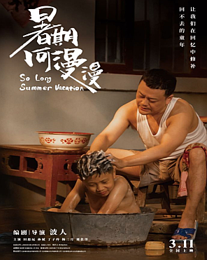

《暑期何漫漫》  
类别：故事片  
上映日期：2022-03-11  
获得公映许可至今5.0个月，备案至今超过1.9年  
主演：⽥思远、孙斌、丁⼦玲  
导演：波人  
编剧：陈杰  
编剧的其它作品：《狼拳天下》、《最初和最后的一场马拉松》、《潮汕合伙人》、《失独》、《加囧》、《他和她和她和他》  
主要角色：陈小进  
类型：青少  
国别/地区：中国  
第一出品单位：上海咏而归影业有限公司



[13]_____________



《南溟奇缘之爱情树》  
原备案片名：《双榕绝恋》  
类别：故事片  
上映日期：2022-03-14  
获得公映许可至今20.0个月，备案至今超过4.6年  
主演：斯琴⾼娃、李梅可、⽯天硕  
导演：彭芾  
编剧：龙振宇  
编剧的其它作品：《血之缘》、《玩偶》、《赣西血花》、《陈超英》、《指间太阳》、《海洋天空》  
主要角色：睦尔  
类型：传奇  
国别/地区：中国  
第一出品单位：海南天尚星影视文化有限公司  
出品单位近期推出的其它影片：《幸福的滋味》



[14]_____________



《玛纳斯人之失落的秘境》  
原备案片名：《玛纳斯人》  
类别：故事片  
上映日期：2022-03-19  
获得公映许可至今16.0个月，备案至今超过3.9年  
主演：路宏，杨凯迪，许千千  
导演：布⼀贤  
编剧：布一贤  
编剧的其它作品：《多年以后你还好吗》、《你的天空》  
主要角色：马纳吉丝  
类型：悬疑  
国别/地区：中国  
第一出品单位：北京巨美星光文化传媒有限公司

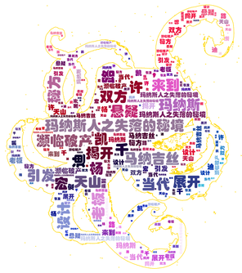

[15]_____________

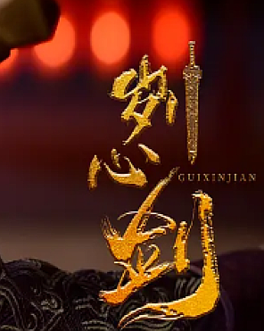

《刿心剑》  
类别：故事片  
上映日期：2022-03-25  
已获得公映许可，尚未公示，备案至今超过3.5年  
主演：贺刚、连凯、李琦  
导演：何⾃强、付浩平  
编剧：何伟斌  
编剧的其它作品：《致命空间》、《斥候》  
主要角色：蒋瑍、毛骧  
类型：武打  
国别/地区：中国  
备案单位：梦马人（北京）影视传媒有限公司



ContentAI结合自主调研及多方大数据比对，通过分析、建模，提炼关键信息。备案与公映许可证信息来自中国国家电影局 China Film Administration, 官方网址 http://www.chinafilm.gov.cn/chinafilm 。  
公映许可证公示信息来自中国电影数据信息网 China Movie Database, 官方网址 https://www.zgdypw.cn/ 。

点击阅读原文查看本期ContentAI新片预览详表。